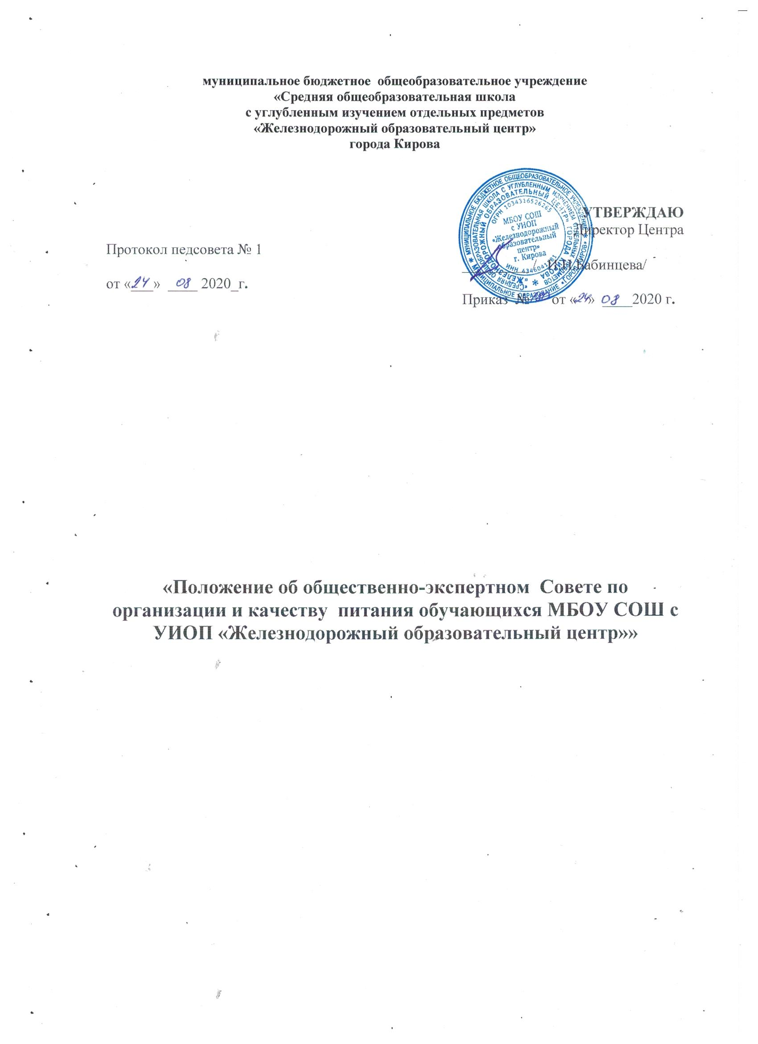

1. Общие положения
1.1. Положение об общественно-экспертном совете по организации и качеству питания обучающихся (далее – Положение) разработано в соответствии с Федеральным законом "Об образовании в Российской Федерации" N 273-ФЗ от 29 декабря 2012 года.
1.2. Положение разработано с целью обеспечения и совершенствования контроля за организацией и качеством питания в МБОУ СОШ с ИУОП «Железнодорожный образовательный центр».
1.3. Общественно-экспертный совет по организации и качеству питания обучающихся (далее – Совет) является консультативным органом при образовательной организации и осуществляет свою деятельность как самостоятельно, так и взаимодействуя с работниками и иными органами управления Центра.
1.4. Основными целями деятельности Совета являются:
• оказание практической помощи Центру в осуществлении контроля за организацией и качеством питания;
• привлечение родительской и экспертной общественности для целей осуществления контроля за организацией и качеством питания, а также пропаганды здорового и полноценного питания среди учащихся и их законных представителей.
• содействие улучшению организации питания и повышению качества услуги питания в Центре.
1.5. Положение устанавливает структуру и организационную численность Совета, порядок организации деятельности Совета и оформления ее результатов, компетенцию Совета.

2. Структура
2.1. Совет состоит из постоянно действующей группы из числа сотрудников Центра, представителей родительской и экспертной общественности.
2.2. Членами Совета от представителей родительской общественности могут быть только законные представители обучающихся МБОУ СОШ с ИУОП «Железнодорожный образовательный центр».
2.3. Членами Совета от экспертной общественности могут быть лица, обладающие специальными познаниями в области организации питания обучающихся или в смежных с организацией питания областях в силу наличия специального образования и (или) осуществления профессиональной деятельности (медицинские работники, работники общественного питания, ученые и пр.).
2.4. Общее количество членов Совета по питанию – не более 6 человек
2.5. Состав утверждается приказом директора Центра на каждый учебный год
3. Деятельность Совета и оформление ее результатов
3.1. Совет осуществляет свою деятельность в соответствии с Планом деятельности (Приложение № 1) на учебный год.
3.2. Совет собирается (заседает) в предусмотренные очередным Планом деятельности сроки, но не реже 1 раза в каждую четверть учебного года.
3.3. Решения по поставленным на заседании Совета по питанию вопросам принимаются большинством голосов от присутствующих членов Совета и оформляются протоколом
4. Компетенция
4.1. Совет по организации и качеству питания осуществляет:
• постоянное изучение и анализ состояния организации питания в Центре на предмет его соответствия возрастным и физиологическим потребностям в пищевых веществах и энергии, принципам рационального и сбалансированного питания;
• контроль за организацией питания в Центре;
• контроль за раскрытием Центром информации об условиях питания, в том числе за осуществлением доступа законных представителей в организацию общественного питания в образовательной организацией;
• координацию деятельности Центра и оказывающего услугу питания подрядчика по вопросам питания
• изучение и интеграцию в Центре передового опыта по организации питания обучающихся;
• организацию пропаганды принципов здорового и полноценного питания среди учащихся и их законных представителей.
4.2. Члены Совета в рамках его компетенции имеет право, в том числе:
• обсуждать вопросы, касающиеся организации питания в Центре;
• запрашивать сведения, локальные акты, различную документацию, связанные с организацией питания, в том числе сведений по исполнению контракта на организацию питания обучающихся или контракта на поставку продуктов питания, а также связанных с осуществлением доступа законных представителей обучающихся в организацию общественного питания в Центре;
• быть предварительно уведомленными и посещать собрания органов управления Центра, на которых решаются те или иные вопросы организации питания, с правом высказывания своего мнения по поставленным на голосование или обсуждаемым вопросам и с правом вынесения на обсуждение предложений по вопросам питания;
• быть осведомленными и принимать участие в процессах разработки, утверждения, утверждения в новой редакции рациона и режима питания, а также меню;
• быть осведомленными и принимать участие в процессе определения стоимости питания в Центре в случаях, когда стоимость такого питания не определена законодательно;
• быть осведомленными и принимать участие (не реже 1 раза в месяц) в рассмотрении комментариев (жалоб, предложений и пр.) законных представителей, в том числе комментариев оставленных по итогам посещения организации питания в Центре;
• участвовать в качестве наблюдателя при проведении контрольных мероприятий, связанных с организацией питания и деятельностью организации общественного питания;
• разрабатывать и выносить на обсуждение законных представителей, органов управления Центра конкретные обоснованные предложения по вопросам питания, в том числе по принятию или внесению изменений в локальные акты Центра в части организации питания обучающихся;
• организовывать и принимать участие в мероприятиях Центра на тему здорового и полноценного питания обучающихся;
• контролировать принятие к рассмотрению и выполнение разработанных Советом предложений или поручений.
4.3. Допуск членов Совета в пищевой блок в рамках осуществления его компетенции возможен в случае прохождения членами Совета медицинской комиссии (наличия санитарной книжки с отметками, согласно установленным стандартам и правилам) и представления соответствующих документов. Допуск в пищевой блок осуществляется после предварительного осмотра членов Совета медицинским работником Центра, в специальной одежде.
5. Заключительные положения
5.1. Содержание Положения доводится до сведения сотрудников Центра, представителей родительской и экспертной общественности и пр. лиц путем его размещения на сайте Центра в информационнотелекоммуникационной сети общего пользования Интернет.
5.2. Законные решения Общественного совета по питанию являются обязательными для исполнения всеми участниками образовательного процесса.
5.3. Контроль за реализацией Положения осуществляет заместитель директора, курирующий организацию питания обучающихся в Центре.

